Григорова Эллина Владимировна
ГБОУ СПО «Краснодарский колледж электронного приборостроения» Краснодарского края, преподаватель физики, методист

Из опыта организации научно – исследовательской работы в образовательном учреждении среднего профессионального образования.

В современных условиях процесс обучения, ориентированный только на усвоение готовых знаний, не может быть признан достаточно результативным. Для качественной реализации Государственных образовательных стандартов нового поколения перед СПО ставятся новые задачи повышения эффективности образовательного процесса и совершенствования форм и методов творческой и научной деятельности студентов на занятиях и во внеурочное время. Наиболее действенным механизмом для достижения этих целей является система научно-исследовательской работы студентов (НИРС).
Практика последних лет показывает, что сегодня на первый план выходят стимулы: возможность после окончания учебного заведения занять достойное место в жизни, реализовать свои возможности и найти хорошую работу.
Этому способствует развитие навыков исследовательской работы студентов. Осознание данного факта изменяет отношение к этому виду деятельности студентов, преподавателей, которые создают в колледже научно-исследовательскую среду личностного развития и профессиональной самореализации.
Новые направления деятельности колледжа предусматривают решение следующих задач:
- создание воспитывающей и образовательной среды, в которой ценности жизни, здоровья и развития ребенка стали приоритетными;
- создание условий для формирования адекватной самооценки ребенка, развития способностей к саморегуляции, навыков контроля и самоконтроля;
- укрепление и совершенствование единого адаптивного пространства, где каждый студент мог бы найти себе место в соответствии с развитием, способностями, интересами, физическим и психическим состоянием.
Для реализации данных задач созданы следующие условия:
- образовано научное студенческое общество;
- проводятся круглые столы;
- выпущено методическое пособие «Основы организации научно-исследовательских работ студентов»;
- использованы различные формы привлечения студентов к исследовательской деятельности.
Научная работа - это поисковая работа, направленная на выявление и, возможно, решение какой-либо проблемы в результате открытия новых фактов, которые явно не укладываются в рамки прежних теоретических положений.
Научно-исследовательская работа студентов (НИРС) имеет следующие направления:

НИРС
УИРС
Научно-практические конференции, краевые, региональные и Всероссийские конкурсы

Собственно НИРС
Лабораторные работы в учебном процессе

Мини-исследования на практике по профилю специальности

Инициативные творческие группы, секции, лаборатории

Курсовое и дипломное проектирование

Учебно-исследовательская работа (УИРС) - это овладение технологией творчества, знакомство с техникой эксперимента, с научной литературой с включением исследования в учебный процесс.
УИРС начинается с первого курса и проводится на протяжении всего периода обучения студентов в колледже, включая элементы научного поиска во всех формах учебной работы: на лекциях, семинарских, лабораторных и практических занятиях. Преподаватели разрабатывают темы аналитических исследований, позволяющих всем желающим найти себя в процессе обучения.
Научно-исследовательская работа студента (НИРС) обнаруживает самостоятельное творческое исследование темы, проведение мониторинга, использование различных источников, воспоминаний, интервью участников событий, умение логично рассуждать, делать выводы, давать собственные оценки.
Учебно-исследовательская и научно-исследовательская работа взаимно дополняют друг друга и отличаются степенью самостоятельности студентов при выполнении работы и новизной результата.
Для освоения технологии подготовки, оформления и защиты студенческих исследований в колледже введен курс «Основы учебно-исследовательской деятельности студентов». В него включены лекции, практические занятия, в ходе которых студенты под руководством опытных педагогов знакомятся со структурой, основными элементами, требованиями, видами научно-исследовательской деятельности. Это помогает ребятам овладеть методами поиска, обработки и использования информации, что в конечном итоге дает ощутимый результат в вопросах подготовки специалистов современного уровня.
В колледже ежегодно проводятся Недели цикловых комиссий, где осуществляется большой комплекс разнообразных мероприятий: научно-практические конференции, семинары, олимпиады, выставки творческих работ, фотоконкурсы, конкурсы сочинений, поэтические конкурсы и др.
Значимым этапом исследовательской работы является научно-практические конференции, которые проводятся два раза в год, где подводятся итоги поисковой и научной деятельности студентов и преподавателей. Основная цель конференций – выявление и поддержка (научно-теоретическая, моральная, материальная) одаренных и талантливых студентов.
Эффективность работы подтверждается результатом, который благотворно влияет на самооценку подростка. Количество студентов, принимающих участие в научно-исследовательской работе, ежегодно увеличивается, их научные достижения представлены на внутренних, региональных, всероссийских и международных научных форумах.

Количество участников в 2011 – 2012 и 2012 – 2013 учебных годах.
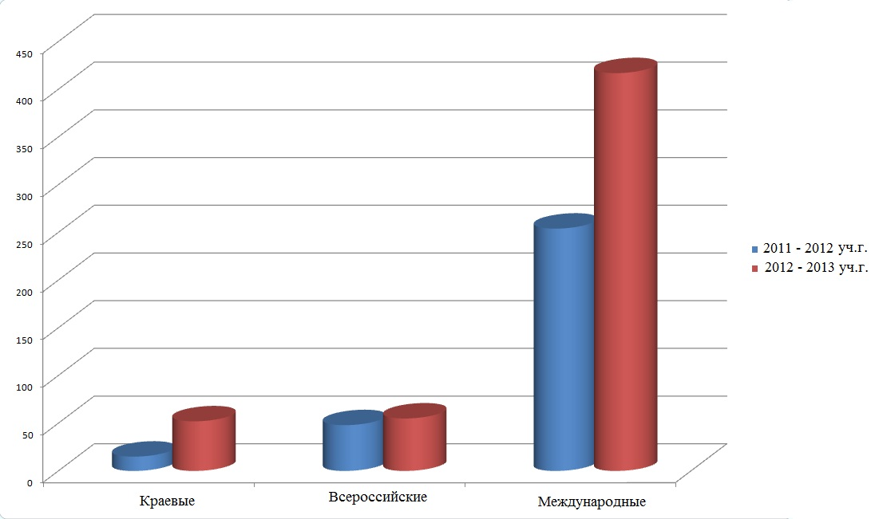

Число победителей и призеров в 2011 – 2012 и 2012 – 2013 учебных годах.
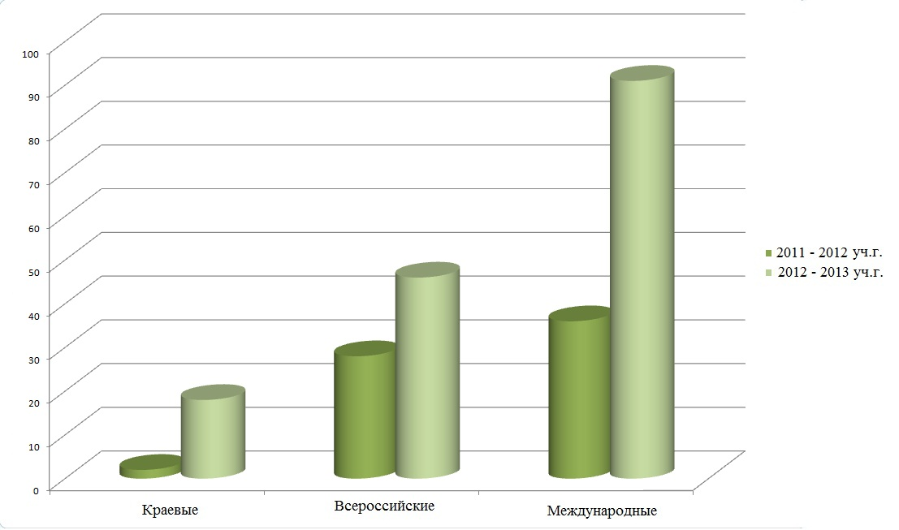

Научно – исследовательская работа в колледже позволяет решить воспитательные задачи, задачи формирования общих компетенций в рамках реализации ФГОС третьего поколения, повысить качество подготовки специалистов, совершенствовать учебный процесс и систему НИРС колледжа.

Использованные источники информации:
http://science.usue.ru/attachments/214_metodposobie_nirs.pdf
http://www.rae.ru/use/?section=content&op=show_article&article_id=7784549
http://savestud.su/metodichki/208/Organizatsiya-i-provedenie-nauchno-issledovatelskoy-raboti-magistrantov.html
http://www.researcher.ru/methodics/rabota+s+detmi/a_3u5v7x.html

